XVI педагогическая конференция работников муниципальных образовательных организаций г.Канска и группы восточных районов Красноярского края «Инновационный опыт-основа системных изменений» 29-31 марта 2022 года.

5 секция: «Повышение эффективности системы выявления, поддержки и развития способностей и талантов у детей, формы сопровождения и наставничества».

Тема: «Выявление и сопровождение талантливых и одаренных детей дошкольного возраста»

Автор: педагог Наумова Елена Викторовна
elena.naumova1973@mail.ru
контактный телефон: +79504148364

Актуальность
В последние годы работа с одаренными детьми выделяется в разряд приоритетных направлений, как на уровне государства, в рамках реализации федеральной президентской программы «Дети России», раздел "Одаренные дети", так на уровне регионов и муниципалитетов. Создание условий и организация системы работы по выявлению, сопровождению одаренных и талантливых детей очень важная задача.
Детская одаренность начинает проявляться уже с раннего возраста. Но сформируется ли в итоге одаренная личность или угаснет? В настоящее время растет потребность в людях творческих, активных, которые умеют нестандартно мыслить, решать самостоятельно поставленные задачи. В МДОБУ Ирбейский д/с № 4 разработана и реализуется программа «Одаренный ребенок», на основании программы выстроена система работы по данному направлению.
Основная цель – создание условий для выявления и развития талантливых детей дошкольного возраста.
Этапы работы:
Организационный
Изучение опыта работы других ОО, отбор изучение методической литературы, повышение квалификации педагогов (семинары, курсы, и т.д.).
Практический
Целенаправленное выявление одаренных детей, создание максимально благоприятных условий (среда), разработка индивидуальных образовательных маршрутов, реализация плана мероприятий, взаимодействие с родителями.
Завершающий
Анализ результатов реализации программы, распространение опыта работы.
Методы и подходы
Работа с педагогами. Проведение семинаров-практикумов - «Выявление и сопровождение одаренных детей», «Алгоритм разработки ИОМ», ознакомление с направлениями в работе, изучение методического материала, решение необходимости прохождения курсов по работе с одаренными детьми. Анкетирование с педагогами «Одаренный ребенок».
Выявление одаренных детей
Проведение в группах педагогической диагностики, экспертной работы (наблюдение). Проведение анкетирования, беседы с родителями.
Индивидуальное обследование детей с выраженными способностями с помощью бесед и тестов, (Методика «Способности Вашего ребенка» (Модифицированный вариант анкеты JI. Г. Матвеевой)).
Виды выявленной одаренности
Диаграмма по выявлению одаренности наших детей: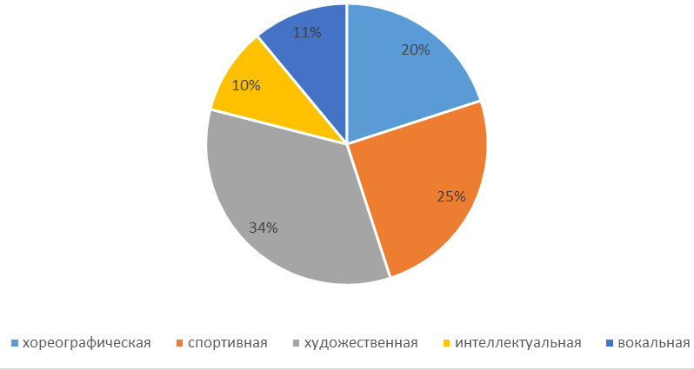
Сопровождение одаренных дошкольников
Для организации работы направленной на развитие способностей детей, педагогами разработан индивидуальный образовательный маршрут для каждого ребенка. Документ включает в себя несколько разделов:
-Титульный лист - название образовательного учреждения, название программы, направленность одаренности, педагог (ФИО, категория), воспитанник (ФИО, группа), год
-Пояснительная записка - необходимость создания ИОМ, цели, задачи, предполагаемые результаты
-Диагностический блок - диагностики и их результаты в динамике
-Программно-предметный блок
-Результаты реализации программы
Создание комфортной развивающей среды
В детском саду организована неординарная, насыщенная и содержательная развивающая среда. Приобретен и изготовлен ряд интеллектуальных, дидактических, спортивных игр и пособий, созданы творческие уголки, с учетом интересов и склонностей детей, предусмотрены различные формы работы с детьми для проявления личностных творческих способностей. Подобрана, актуальная для детей, мотивация деятельности. Педагоги организуют индивидуальные творческие задания повышенной сложности. Ребята посещают занятия дополнительного образования в различных направлениях, во всех группах реализуются кружки по художественно – эстетическому направлению.
Взаимодействие с родителями
При организации работы с родителями, подробно освещается информация на информационных стендах в приемных групп - «Маленький гений»; «Почемучка»; на сайте; в социальной сети VK, изготовлены буклеты, памятки, проводятся индивидуальные разъяснительные беседы. Вместе с тем, родители являются активными участниками совместных мероприятий: творческие проекты, конкурсы, выставки творческих работ, создание условий дома (спортивный уголок, материалы для творчества, атрибуты, посещение библиотеки).
Результат
Эффективность практической деятельности по выявлению и сопровождению талантливых и одаренных детей дошкольного возраста, мы видим через:
- создание необходимых условий в МДОБУ Ирбейский д/с № 4;
- динамику развития детей;
- создание банка данных детей с предпосылками одарённости;
- результаты участия детей в конкурсах, выставках;
- отзывы родителей.

